**Manual**

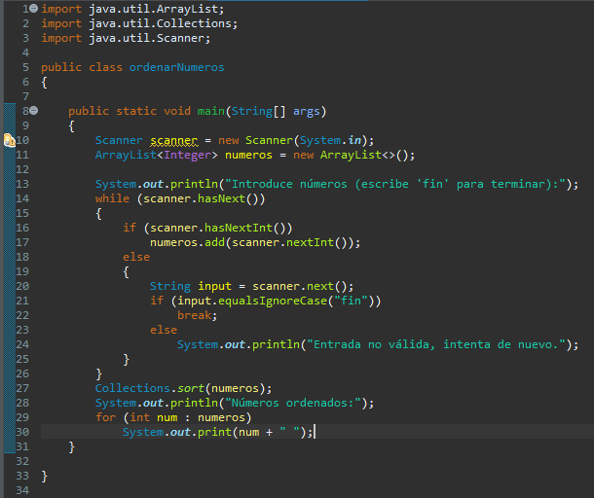

En esta aplicación las primeras pruebas que he realizado han sido por consola donde me piden los números por consola y una vez puesto y escribiendo fin me ordena los números de menor a mayor:

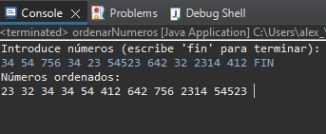

En la siguiente aplicación que la he realizado de la siguiente manera:

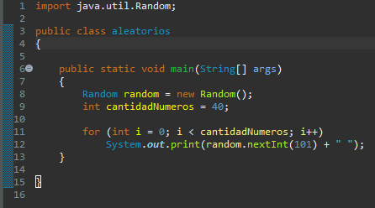  
  
Al igual que el anterior realizo la prueba por la consola donde al ejecutar la aplicación directamente aparecen los 40 aleratorios entre el 0 y el 100:  




Por ultimo por la consola PowerShell compilo ambas aplicaciones y las ejecuto con el comando java y con el operador | para mandar los numeros aleatorios a la aplicación de ordenarNumeros:  
  
